SiteMapStudio

用户操作手册
(7.0.0版本)



优必得软件公司
Newtera, Inc.
目录
1 概述 3
1.1 SiteMapStudio简介 3
1.2 相关术语 4
2 SiteMap配置 6
2.1 SiteMapStudio 6
2.2 配置通用功能 8
2.3 SiteMap权限配置 16
2.4 SiteMap的文件位置 18
3 创建多个网站地图 18
3.1 添加网站地图 18
3.2 导入已有的网站地图 19
3.3 切换当前网站地图 20
4 SiteMap设置参数说明 20
4.1 网站地图元素 20
4.2 菜单栏元素 21
4.3 定制命令栏元素 21

概述
网站地图（Sitemap）用于描述了一个网站的架构。它方便访问者更加快速清晰的浏览和使用您的网站，给用户带来更好的用户体验。SiteMapStudio使您可以根据应用的需要，为Web客户端设计不同的网站结构，充分满足网站个性化和易用性的需要。不同的网站根据其用途的不同，架构设计也不同。根据Newtera TDM所针对的技术数据管理应用领域，其网站结构由几个部分组成（见下图）。每个部分的名称和定义如下：
- 菜单项：便于用户访问网站不同应用模块。菜单分为一级菜单和二级菜单。一级菜单对应应用模块，二级菜单对应具体功能或数据。例如：一级菜单可以是“试验数据”、“试验资源”、“试验项目”、“综合信息”、或“知识库”等应用模块。“试验数据”一级菜单的二级菜单可以有“原始数据”、“过程数据”、“结果数据”等。
- 内容栏：是网站的主要部分，用于用户所查看和操作的各项内容。
- 定制命令：用于对列表显示的数据实例定义特定的命令。例如，可以针对资源数据定义“借出”和“归还”等命令。
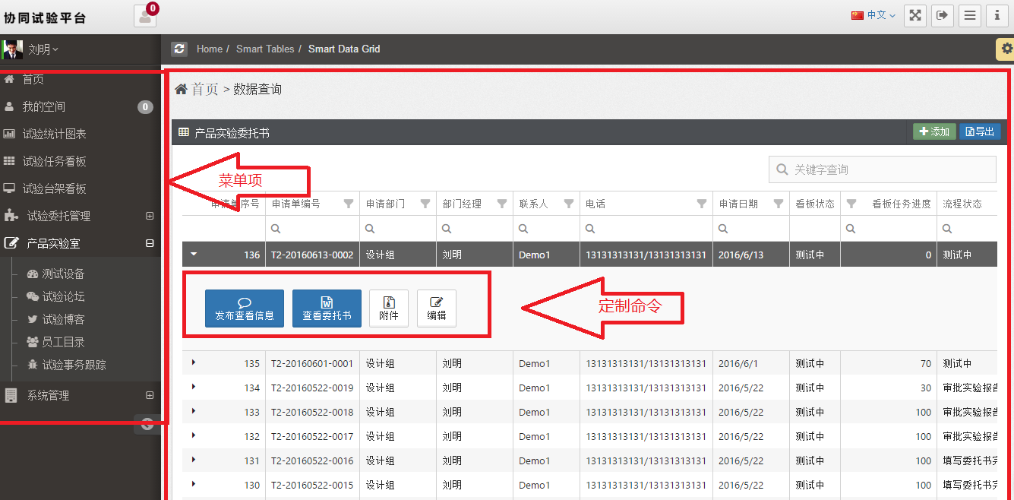
图1.1 Web客户端元素
Newtera TDM对网站的几个部分都提供了默认的设置和页面。您可以对Web客户端进行修改或定制，使网站符合您业务的特殊需要。本文主要介绍如何使用Newtera TDM所提供的工具之一，叫做SiteMapStudio，来设置菜单项目和定制命令的操作步骤。

SiteMapStudio简介
网站地图的形式是几个XML文件。如果您熟悉XML格式，可以使用文本编辑器打开网站地图文件（web.sitemap_name、side_menu_defs.xml_name、custom_command_def_name.xml和xacl_name.xml）直接进行编辑，其中Name是SiteMap的名称。考虑到直接编写XML有一定的难度且容易出错。Newtera TDM提供了一个图形化的工具，称为SiteMapStudio，其作用是使得您能方便地设计网站结构而无需了解网站地图的XML格式。SiteMapStudio还能对您所定义的结构进行校验，以保障网站地图的正确性。当网站地图定义完毕后，SiteMapStudio将您的设计以XML文件的形式保存到Newtera TDM服务器端（C:\Program Filed\Ebaas\Config\Sitemaps）。Newtera TDM服务器会根据XML的定义自动生成相应结构的Web客户端界面。
SiteMapStudio工具的主要功能如下：
- 针对不同的应用，创建一到多个网站地图。
- 设计和修改网站地图的结构，包括菜单栏和命令栏的各个结点。
- 定义菜单栏和定制命令栏结点的用户访问权限。
- 校验网站地图结构的正确性。
由于对网站结构的设计和修改不会是经常性的工作，并且这项工作通常是由企业指定的系统管理员来操作。因而，SiteMapStudio工具只能由系统管理员在Newtera TDM服务器端使用。系统管理员可以通过启动“开始”->“所有程序”->“Ebaas”->“SiteMapStudio”来使用该工具。
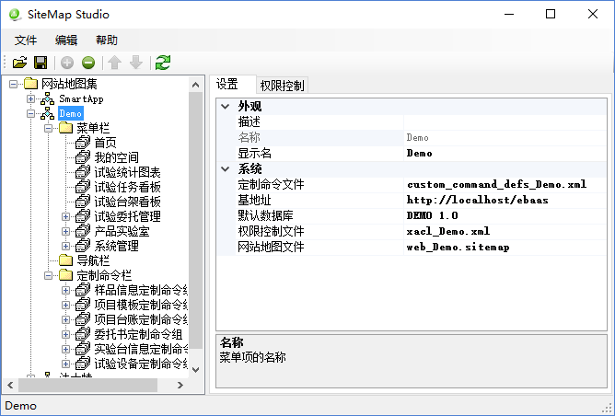
图1.2 SiteMapStudio工具界面
SiteMapStudio是一个简单而易用的工具。其界面主要由两部分组成（见上图）。左边部分为网站的结构，包括网站地图集，网站地图、菜单栏和定制命令栏的结点；右边为所选择的结点的相关设置及权限控制规则。您第一次使用SiteMapStudio打开网站地图时，只能看到默认的网站，及其“菜单栏”和“导航栏”。您可以根据需要分别在菜单栏和定制命令栏添加新的结点。具体操作步骤参看后续的章节。(注：7.0版本不使用导航栏了)

相关术语
为了您阅读本手册的方便，我们先介绍一些后续章节所用到的术语。
- 网站地图集（SiteMap Set）：是网站地图的集合，并可以指定当前使用的网站。
- 网站地图（SiteMap）：是某一应用的网站架构总体定义，包含菜单栏、导航栏、定制命令栏、和权限控制的定义文件。
- 菜单栏（Menu Bar）：是网页上端显示菜单的区域。
- 菜单项（Menu Item）：为菜单栏的组成元素。菜单项分为两种，一种为一级菜单项，另一种为二级菜单项。一级菜单项可以包含一到多个二级菜单项。
- 一级菜单项（Main Menu Item）：一级菜单项通常用于表示一个业务模块。它将与模块相关的二级菜单项组合在一起。一级菜单项可以与某一个数据库绑定，并可以指定一个导航栏菜单。用户点击Web页面的一级菜单项时，浏览器会自动加载该一级菜单项下的第一个二级菜单项所指定的ASP.NET页面，并显示指定的导航栏菜单。如果一级菜单没有指定导航栏菜单，网页将显示名为“Default”的导航栏菜单。
- 二级菜单项（Submenu Item）：二级菜单项指定一个ASP.NET页面（*.aspx文件）。用户点击某一个二级菜单项时，浏览器会加载该二级菜单项所指定的ASP.NET页面。
- 定制命令栏（Custom Command Bar）：为数据库中的某些数据类定义定制命令。定制命令将出现在数据类的数据列表的左侧。
- 定制命令组（Custom Command Group）: 将几个为同一个数据类的定制命令组织在一起。一个数据类只能有一个定制命令组。
- 定制命令（Custom Command）: 定义一个命令的名称、URL、图标、以及可见条件。

SiteMap配置
SiteMap是对Web客户端界面功能的配置模型，包含了应用功能和权限的配置。不同的用户需要使用不同的应用功能，使用SitemapStudio工具来配置SiteMap，能灵活方便地满足用户对使用功能个性化的需要。Newtera TDM 7.0.0版本的首页（见下图），为不同角色的用户提供所需的应用功能链接。本章介绍如何配置系统的SiteMap。
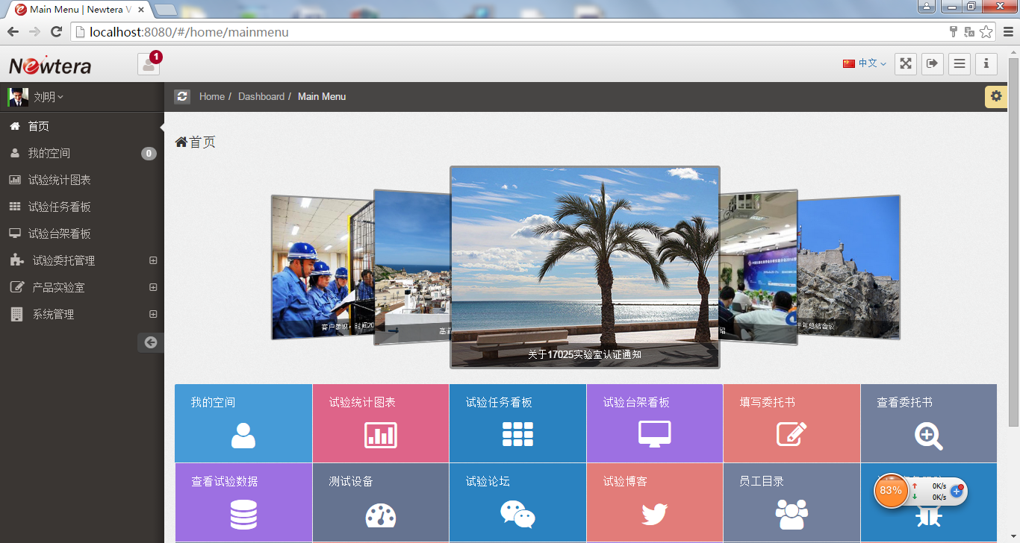

SiteMapStudio
SiteMapStudio是配置应用SiteMap的图形化工具（见下图），能方便地配置和修改SiteMap配置。
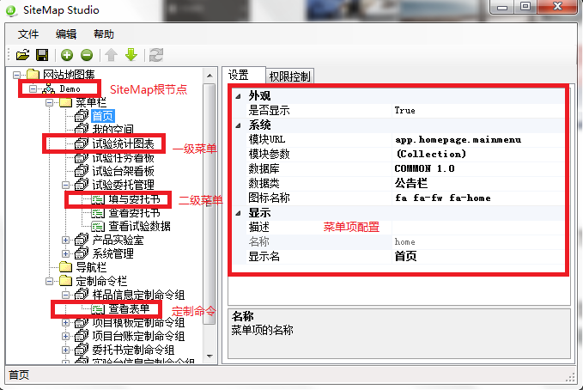
SiteMap主要由一级菜单项、二级菜单项和定制命令组成。一级菜单用于定义通用功能或对划分功能模块进行分组，例如：测试管理，实验室内部管理，和系统后台管理等。二级菜单用于配置对应的分组功能模块。定制命令用于定义对数据记录的操作功能，例如打开表单、生成报告等。
每项菜单对应的配置参数不同，点击一个菜单项会在右边出现相应的配置界面。下面，我们就会在不同的章节介绍菜单项的配置方法。SiteMapStudio的更多细节可查看《SiteMapStudio用户操作手册》。

菜单项的图标
7.0版本的SiteMap中的菜单项和定制命令都需要配置图标。建议使用目前流行的Font Awesome图标。Font Awesome是开源的图标，采用字体的方式设计，因而在不同尺寸下显示不会失真。
7.0版本的安装包已经包含了Font Awesome的图标包，因而不需要再下载就可以直接使用。查看安装包自带的Font Awesome图标，可以在Web客户端登录后后，在浏览器的地址栏输入下面的地址，就显示所有的图标。

http://localhost:8080/#/ui/icons-font-awesome

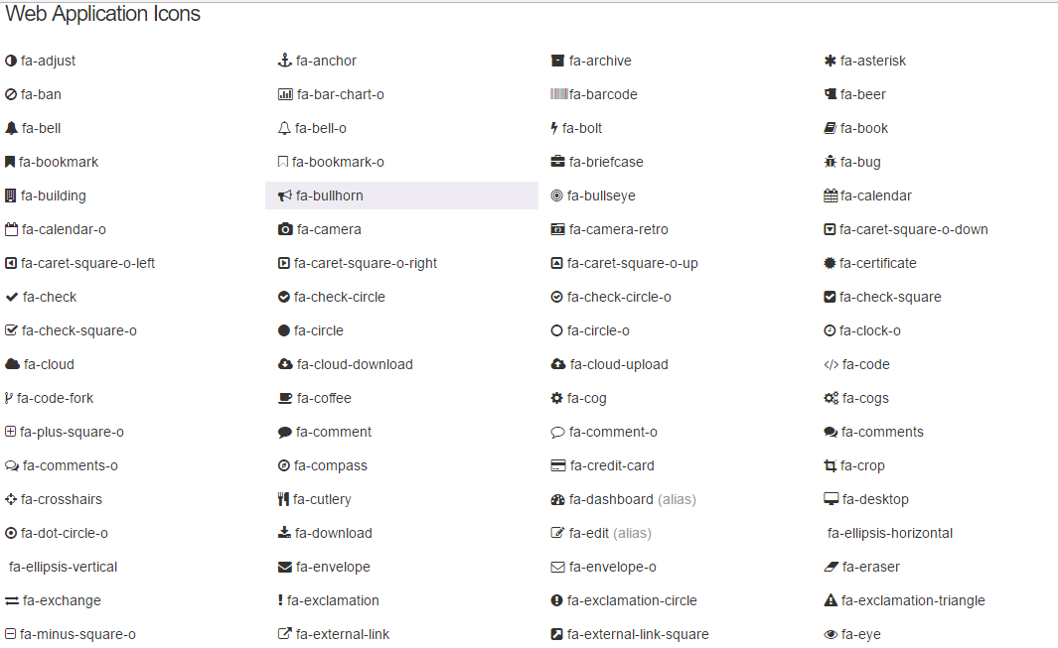

菜单项的背景样式
为了使得首页菜单栏中的菜单项各具有不同的背景和响应式的尺寸大小（适应不同的设备屏幕），在配置SiteMap菜单项时建议使用不同的样式和尺寸配置。例如：
col-xs-4 col-sm-3 col-md-2 page-lightblue
其中，“col-xs-4 col-sm-3 col-md-2”是BootStrap 3提供的样式（请查看BootStrap的相关内容），它表示在大，中屏幕（电脑或平板）时，该菜单项占用2格大小（BootStrap把屏幕分割为12列的栅格），因而菜单项占用1/6屏幕的大小。当在小（大屏手机）屏幕时，菜单项占用1/4屏幕的大小。当在超小（手机）屏幕时，菜单项占用1/3屏幕的大小。
“page-lightblue”是菜单项背景颜色的样式，颜色为lightblue。系统目前提供以下几个背景颜色的样式。你也可以设计其它样式来使用，把新的样式加入到下面文件中：
WebApp\styles\css\your_style.css
样式定义 | 背景颜色
page-blue | 蓝色
page-navy | 海军蓝
page-lightblue | 淡蓝色
page-darkblue | 深蓝色
page-darkred | 深红色
page-orange | 橙色
page-purple | 紫色
page-gray | 灰色
page-darkgray | 深灰色

配置通用功能

设置SiteMap的默认数据库
7.0.0版本的SiteMap需要设置默认数据库，点击SiteMap根节点后在右边的“设置”中设置“默认数据库”指向你的系统数据库模型（需要预先创建）。
注意，配置了“默认数据库”后，“我的任务”界面才能显示该默认数据库产生的工作流任务。
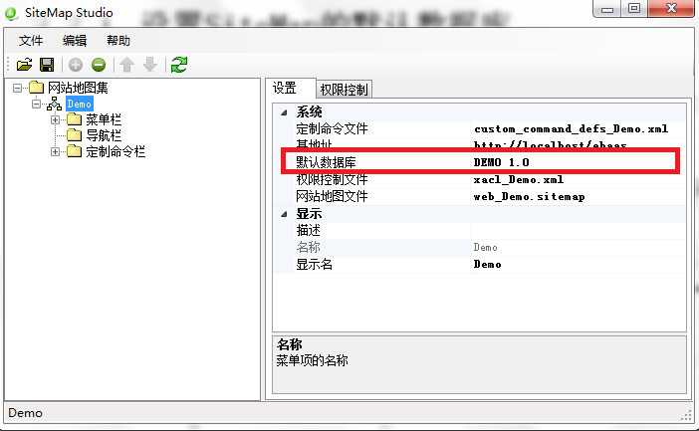

“首页”菜单项配置
7.0版本的每个SiteMap都需要定义一个首页菜单。
- 创建一个名称为“home”（显示名为首页）的菜单项，并置于最上面；
- 选择新的“首页”菜单项，在右边的“设置”中进行配置，配置参数如下图所示：
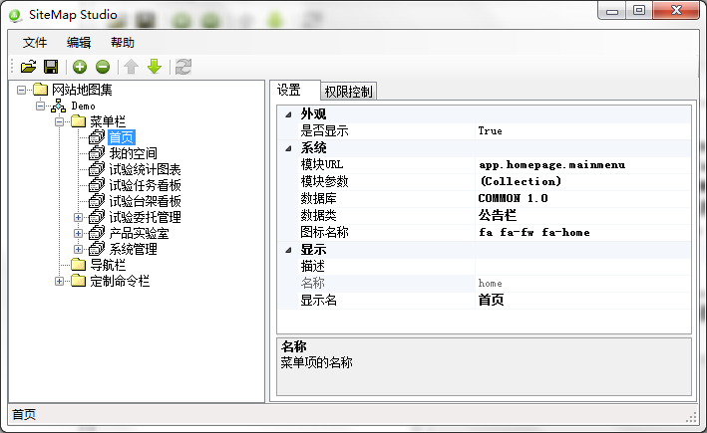
配置说明如下：
名称 | 配置值 | 说明
名称 | home | 首页菜单的英文名
显示名 | 首页 | 首页菜单项的显示名
模块URL | app.homepage.mainmenu | 首页对应的页面模块URL
数据库 | COMMOM 1.0 | 如果需要在首页显示公告的话，需要将数据库选择为COMMON 1.0.。否则首页不显示公告
数据类 | 公告栏 | 如果需要在首页显示公告的话，需要将数据类选择为“公告栏”。否则首页不显示公告
图标名称 | fa fa-fw fa-home | 对应的首页图标，这里使用的是Font Awesome的Home图标名称。可以使用其他图标
下面为首页的显示样例（带公告栏）。

“我的空间”菜单项配置
7.0版本统一使用“我的空间”来管理“我的任务”以及其它与用户本人相关的事项。修改及配置步骤如下
- 创建一个名称为“MySpace”（显示名为我的空间）的菜单项，并将其移到第二位；
- 选择新的“MySpace”菜单项，在右边的“设置”中进行配置，配置参数如下图所示：
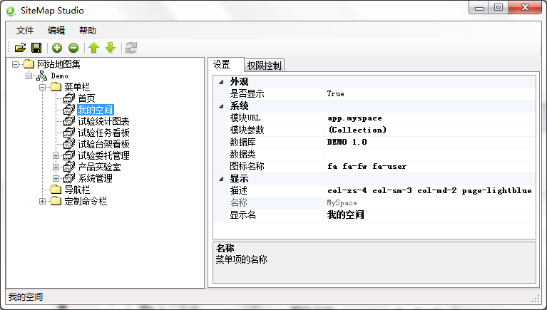
配置说明如下：
名称 | 配置值 | 说明
名称 | MySpace | 菜单的英文名
显示名 | 我的空间 | 菜单项的显示名
模块URL | app.myspace | 对应的页面模块URL
数据库 | 数据库名 1.0 | 将数据库选择为你的应用数据库
数据类 |  | 我的空间模块不需要设置数据类
图标名称 | fa fa-fw fa-user | 对应的首页图标，这里使用的是Font Awesome的User图标名称
描述 | col-xs-4 col-sm-3 col-md-2 page-lightblue | 菜单项在首页显示设置。这里设置菜单显示的样式参数，其中，col-xs-4 col-sm-3 col-md-2是Bootstrap的样式，表示该菜单在不同尺寸的设备上显示的大小，page-lightblue是菜单项的背景颜色的样式
下面是“我的空间”的显示样例：
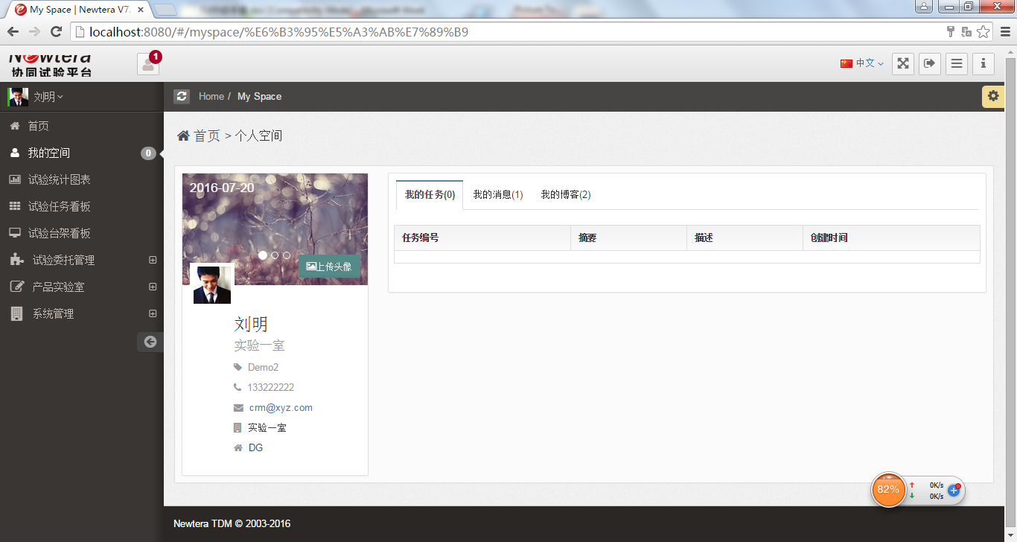

“论坛”菜单项配置
“论坛”功能（Forum）为通用功能，其作用是用于创建各种主题并针对主题发布帖子。其配置步骤如下
- 创建一个名称为“Forum”的菜单项，可置于一级菜单或二级菜单；
- 选择新的“Forum”菜单项，在右边的“设置”中进行配置，配置参数如下图所示：
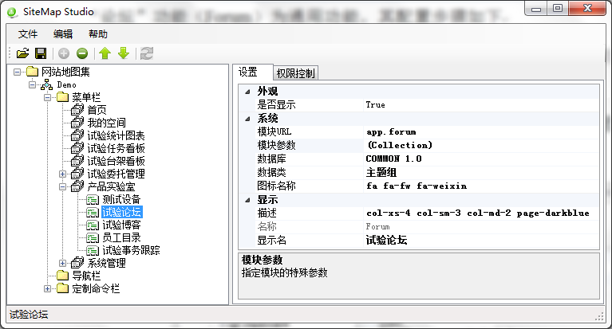
配置说明如下：
名称 | 配置值 | 说明
名称 | Forum | 菜单的英文名
显示名 | 试验论坛 | 菜单项的显示名
模块URL | app.forum | 对应的页面模块URL
数据库 | COMMON 1.0 | 将数据库选择为COMMON 1.0
数据类 | 主题组 | 设置数据类为“主题组”
图标名称 | fa fa-fw fa-weixin | 对应的首页图标
描述 | col-xs-4 col-sm-3 col-md-2 page-darkblue | 菜单项在首页显示设置。这里设置菜单显示的样式参数，其中，col-xs-4 col-sm-3 col-md-2是Bootstrap的样式，表示该菜单在不同尺寸的设备上显示的大小，page-darkblue是菜单项的背景颜色的样式
下面是“试验论坛”的显示样例：
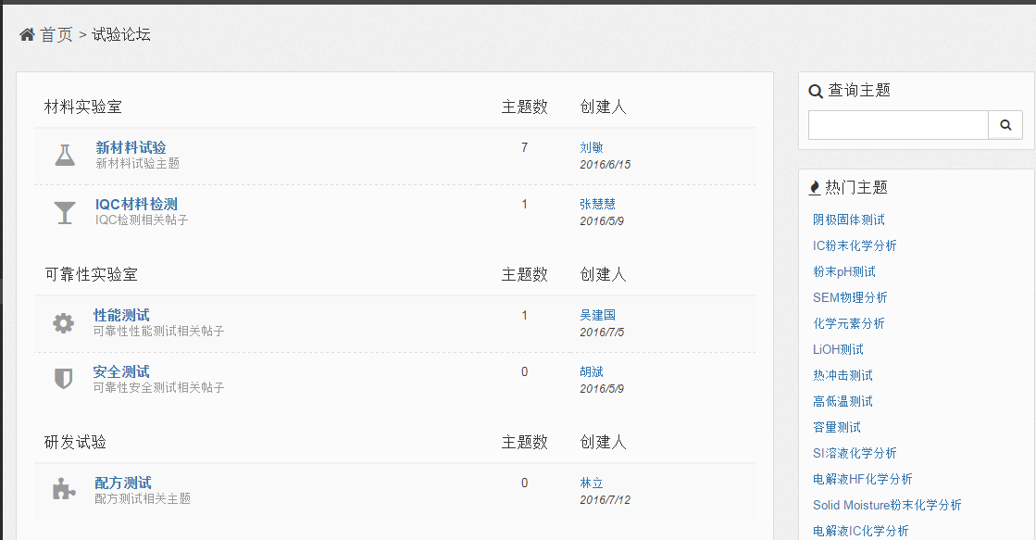

“博客”菜单项配置
“博客”功能（Blog）为通用功能，其作用可用于发表业务相关的文章，作为知识积累的一部分。其配置步骤如下
- 创建一个名称为“Blog”的菜单项，可置于一级菜单或二级菜单；
- 选择新的“Blog”菜单项，在右边的“设置”中进行配置，配置参数如下图所示：
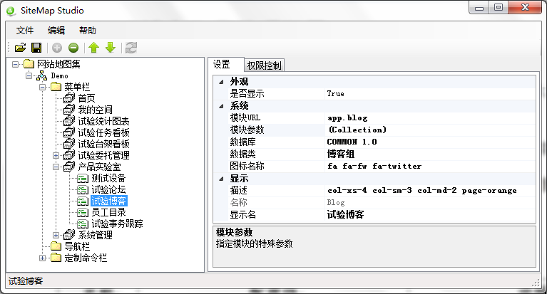
配置说明如下：
名称 | 配置值 | 说明
名称 | Blog | 菜单的英文名
显示名 | 试验博客 | 菜单项的显示名
模块URL | app.blog | 对应的页面模块URL
数据库 | COMMON 1.0 | 将数据库选择为COMMON 1.0
数据类 | 博客组 | 设置数据类为“博客组”
图标名称 | fa fa-fw fa-twitter | 对应的首页图标
描述 | col-xs-4 col-sm-3 col-md-2 page-orange | 菜单项在首页显示设置。这里设置菜单显示的样式参数，其中，col-xs-4 col-sm-3 col-md-2是Bootstrap的样式，表示该菜单在不同尺寸的设备上显示的大小，page-orange是菜单项的背景颜色的样式
下面是“试验博客”的显示样例：
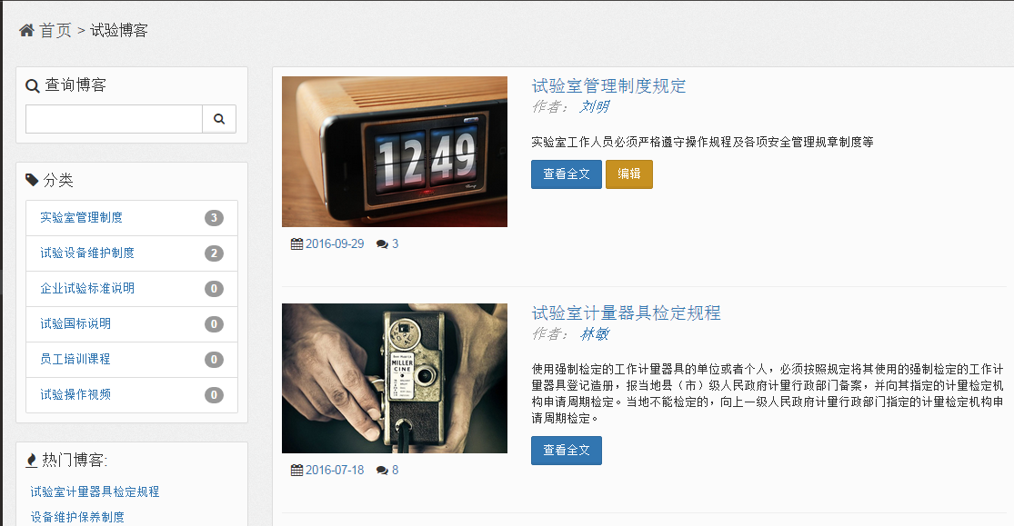

“公告管理”菜单项配置
“公告管理”功能（BulletinBoard）为通用功能，其作用可用于创建和发布针对所有用户的公告，发布的公告显示在Web客户端首页。其配置步骤如下
- 创建一个名称为“bulletinBoard”的菜单项，建议设置在“系统管理”的一级菜单之下；
- 选择新的“bulletinBoard”菜单项，在右边的“设置”中进行配置，配置参数如下图所示：
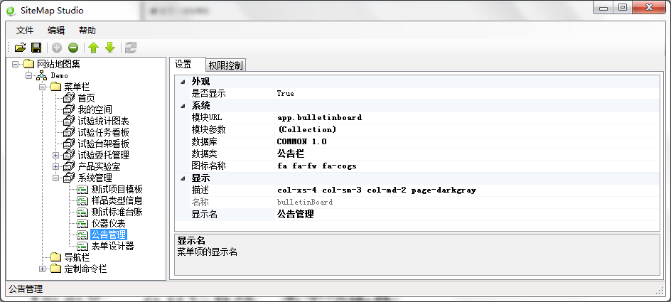
配置说明如下：
名称 | 配置值 | 说明
名称 | bulletinBoard | 菜单的英文名
显示名 | 公告管理 | 菜单项的显示名
模块URL | app.bulletinboard | 对应的页面模块URL
数据库 | COMMON 1.0 | 将数据库选择为COMMON 1.0
数据类 | 公告栏 | 设置数据类为“公告栏”
图标名称 | fa fa-fw fa-cogs | 对应的首页图标
描述 | col-xs-4 col-sm-3 col-md-2 page-darkgray | 菜单项在首页显示设置。这里设置菜单显示的样式参数。
下面是“公告管理”的显示样例：
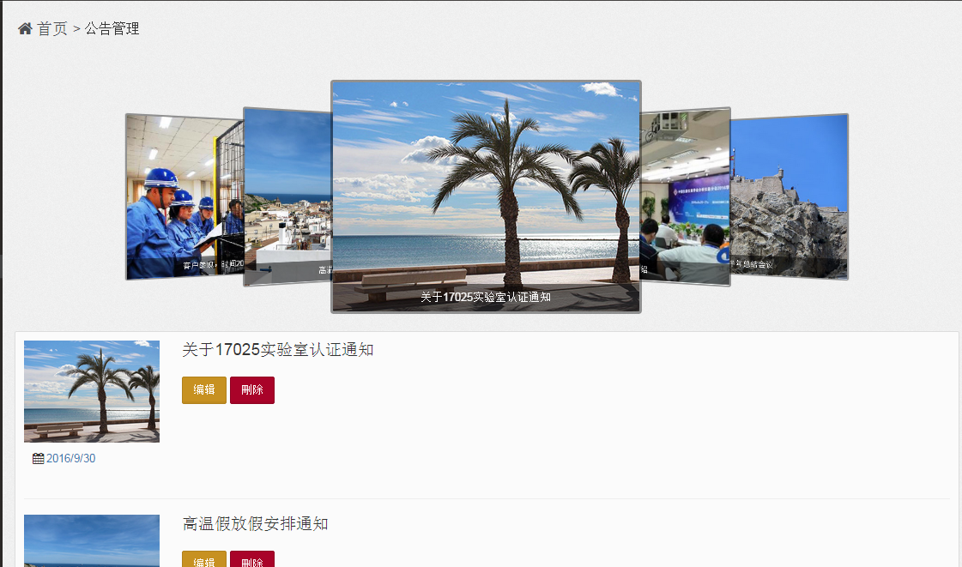

“员工目录”菜单项配置
“用户目录”功能（User Directory）为通用功能，其作用可用于系统管理员对系统的用户进行管理。其配置步骤如下
- 创建一个名称为“Employee”的菜单项，建议设置在“系统管理”的一级菜单之下；
- 选择新的“Employee”菜单项，在右边的“设置”中进行配置，配置参数如下图所示：
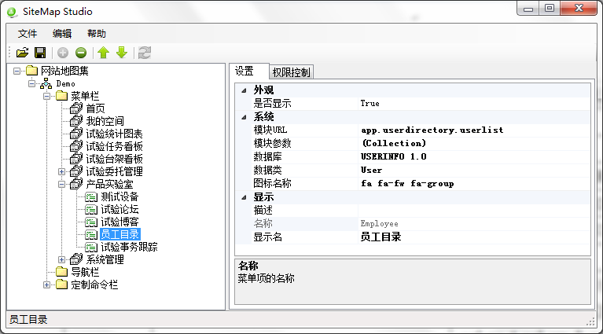
配置说明如下：
名称 | 配置值 | 说明
名称 | Employee | 菜单的英文名
显示名 | 员工目录 | 菜单项的显示名
模块URL | app.userdirectory.userlist | 对应的页面模块URL
数据库 | USERINFO 1.0 | 将数据库选择为USERINFO 1.0
数据类 | User | 设置数据类为“User”
图标名称 | fa fa-fw fa-group | 对应的首页图标
描述 | col-xs-4 col-sm-3 col-md-2 page-purple | 菜单项在首页显示设置。这里设置菜单显示的样式参数。
下面是“员工目录”的显示样例：
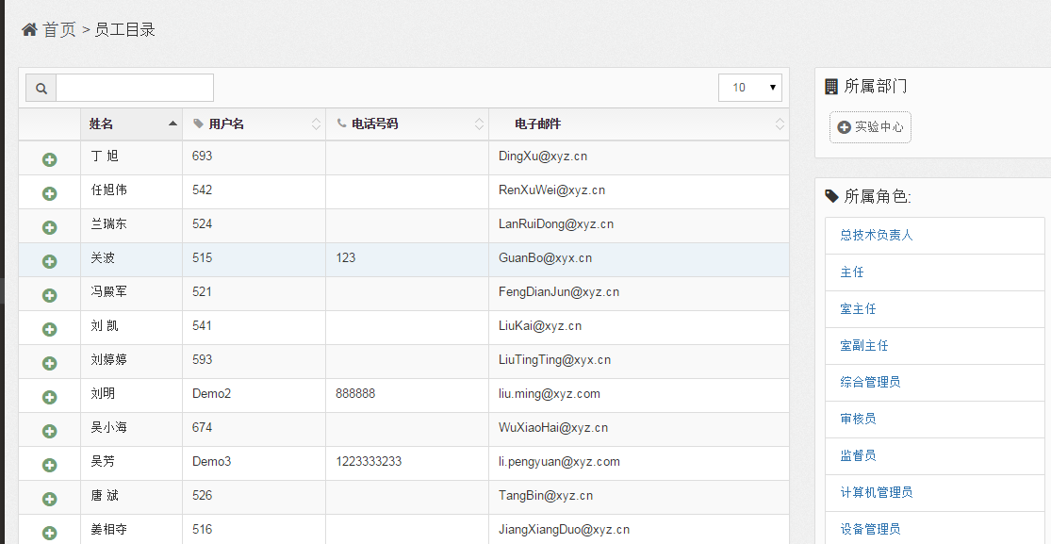

“修改密码”及“修改个人资料”功能
“修改密码”和“修改个人资料”功能在7.0版本不作为菜单项，在Web客户端点击左上方用户图像，出现“修改密码”和“个人资料”的按键，点击按键进入相应功能界面。
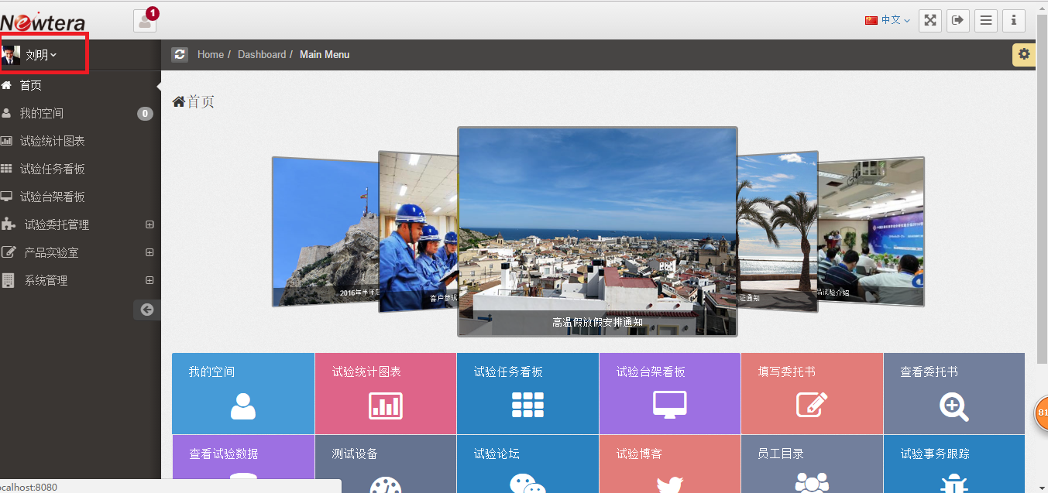

SiteMap权限配置
SiteMap的一级菜单、二级菜单和定制命令中的菜单项可以通过权限配置，使得不同角色的用户登陆到系统后，Web界面对用户展示该用户所具有权限的菜单项。为用户提供个性化和简洁的界面，下面，我们介绍SiteMap权限的配置方法，具体实施过程中可根据实际情况进行配置。
有关权限控制的相关概念与数据模型中使用的权限控制概念基本一致。请参看《DesignStudio用户操作手册》了解权限控制相关的概念，这里就不详细叙述了。

选择“允许优先”策略
SiteMap权限冲突解决策略有“拒绝优先”和“允许优先”两种方式。我们将使用“拒绝优先”策略。设置方式是打开SiteMapStudio，左边选择SiteMap的根节点，点击菜单栏的“编辑”->“选项”->“权限控制”，弹出“权限控制选项”对话框，选择“拒绝优先”，点击“确认”（见下图）。
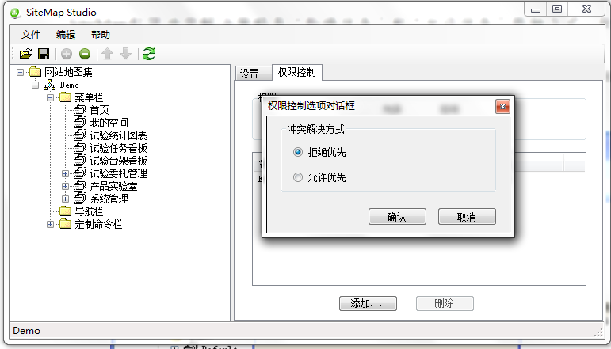
冲突解决方式的设置可以根据客户的需求进行选择。总的指导思想是使得SiteMap权限控制规则越简单越好，越容易维护越好。
下面，我们将以“拒绝优先”的方式介绍如何进行SiteMap的权限控制。

设置SiteMap的全局权限控制规则
在SiteMap根节点上设置全局权限控制规则。全局权限控制规则会自动传播到SiteMap下的所有节点，能减少对子节点创建权限控制规则的操作。建议在根节点上创建一个“Everyone”角色“允许”的权限控制规则，被下面的节点所继承。如下图：
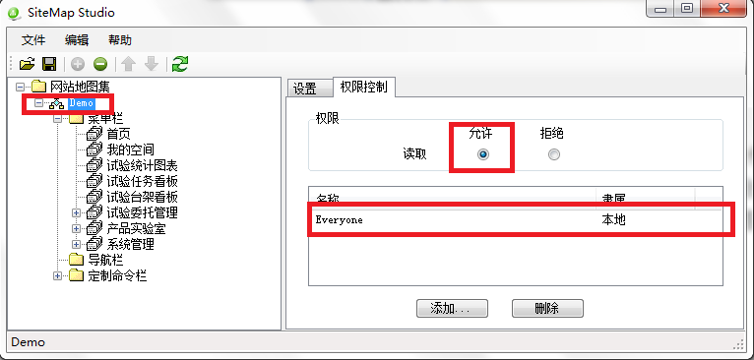

设置菜单项的权限控制规则
假设，一级菜单“产品实验室”是一组功能的分组，其目标用户是实验室用户。设置权限的目的是让实验室的用户能看到这个分组下的全部功能，而研发部的用户则看不到这个分组。
权限设置方法是在“产品实验室”一级菜单项上添加一个“研发部”角色（假设在UserInfo中定义了这个角色）并将权限设置为“拒绝”。
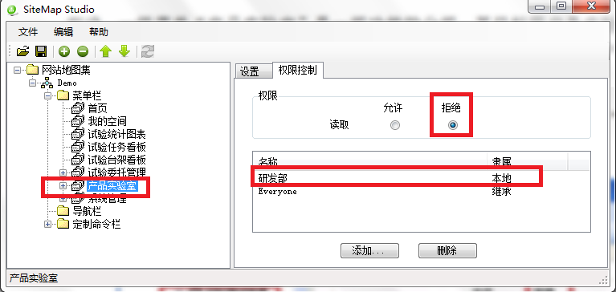
你可以按照这个方法定义其它菜单项的访问权限。我们强烈建议使用角色（可以是单位或职位）来定义权限控制规则，而不要使用具体用户名称。

设置“定制命令栏”的权限控制规则
“定制命令栏”下的所有节点可以使用继承的规则，不用进行设置。
如果要对某个定制命令设置拒绝权限，可以按照上面介绍的步骤进行定义。

SiteMap的文件位置
对于每个应用的SiteMap，SiteMapStudio会保存四个文件，它们分别位于：
- C:\Program Files\Ebaas\Config\Sitemaps\custom_command_defs_Demo.xml
- C:\Program Files\Ebaas\Config\Sitemaps\side_menu_defs_Demo.xml
- C:\Program Files\Ebaas\Config\Sitemaps\xacl_Demo.xml
- C:\Program Files\Ebaas\Config\Sitemaps\web_Demo.sitemap
除此之外，还有一个全局文件定义了SiteMapStudio当前所管理的SiteMaps条目。
C:\Program Files\Ebaas\Config\Sitemaps\sitemap_defs.xml

创建多个网站地图
SiteMapStudio允许创建多个网站地图（SiteMap），但是只能有一个活跃的网站地图（Active SiteMap）。

添加网站地图
用SiteMapStudio打开原有的网站地图集，选择根节点“网站地图集”，点击“编辑”-〉“添加”，或右键点击“网站地图集”后从弹出的菜单中选择“添加”。在弹出的“添加新项”窗口中输入网站地图的名称（例如：MyApp），见下图。
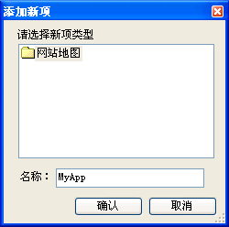
图3.1.1 添加网站地图
点击“确认”按键，就在“网站地图集”节点下创建了一个新的网站地图。
值得注意的是新的网站地图将保存为不同的文件，其文件的名称由系统自动生成，见上图右边的文件名称（例如：side_menu_defs_MyApp.xml等）。您可以手动修改名称，但限制条件是文件名称不能与已有的名称同名。
新创建的网站地图的菜单栏、定制命令、和权限控制为空。您可以按照前面章节介绍的步骤来创建各个元素。具体步骤这里就不复述了。

导入已有的网站地图
您也可以将已经存在的网站地图导入到SiteMapStudio中。
首先，将已存在的网站地图文件粘贴到系统的相应目录，即将网站地图文件的四个文件粘贴C:\Program Files\Ebaas\Config\SiteMaps目录下。注意，不要覆盖原来的文件。如有同名文件存在，需要重新命名导入的文件后再粘贴。假设，我们要导入的文件名分别为Web_App.sitemap、side_menu__defs_App.xml、custom_command_defs_App.xml、和xacl_App_xml。
接下来按照创建新网站地图的步骤在“网站地图集”下创建一个新的节点。点击新创建的“网站地图”节点，在右边的设置栏，将粘贴到系统的文件名逐一填写（见下图）。保存即可。
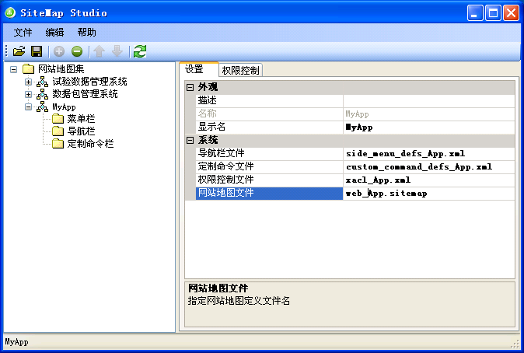
图3.1.3 导入已有网站地图

切换当前网站地图
任何时间，只有一个网站地图为活跃地图。但用户登录到Web客户端时系统将使用状态为活跃的网站地图。选择当前网站地图的方法很简单，点击“网站地图集”，在右边的“当前网站”的下拉菜单中选择一个网站地图名作为当前网站。再保存。
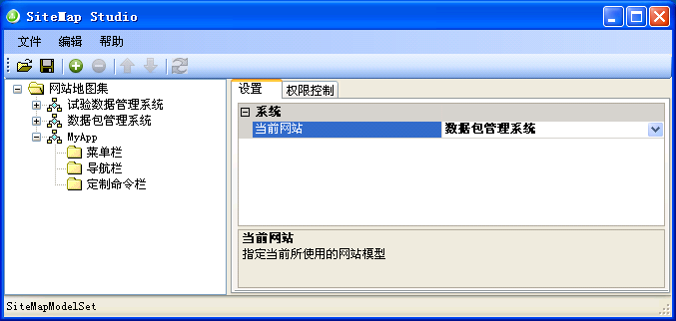
图3.1.4 选择当前网站地图

SiteMap设置参数说明

网站地图元素

网站地图集（SiteMap Set）
参数说明
参数名 | 类型 | 说明
当前网站 | 系统 | 当前有效的网站地图。

网站地图（SiteMap）
参数说明
参数名 | 类型 | 说明
名称 | 外观 | 网站的唯一名称
显示名 | 外观 | 网站的显示名
导航栏文件 | 系统 | 导航栏定义的存储文件
定制命令文件 | 系统 | 定制命令的存储文件
权限控制文件 | 系统 | 权限控制定义存储文件
网站地图文件 | 系统 | 菜单栏定义的存储文件

菜单栏元素

菜单项（Menu Item）
菜单项是组成菜单栏的元素，用于定义一级菜单项和二级菜单项，其设置参数如下：
参数说明
参数名 | 类型 | 说明
名称 | 外观 | 菜单项的名称。
描述 | 外观 | 菜单项的描述。
数据库 | 系统 | 除了“首页”之外，一级菜单项通常要指定绑定的数据库。二级菜单继承一级菜单绑定的数据库，因而不要指定数据库。
导航栏菜单路径 | 系统 | 指定相关的导航栏菜单。如没有指定，则默认的导航栏菜单为“Default”。
URL | 系统 | 指定与菜单项绑定的页面URL。菜单栏中每一个菜单项的URL必须是唯一的。一级菜单项的URL为自动生成的。

定制命令栏元素

定制命令组（Custom Command Group）
作为定制命令栏菜单的组成元素，其参数如下：
参数说明
参数名 | 类型 | 说明
名称 | 外观 | 定制命令组的名称。
描述 | 外观 | 定制命令组的描述。
数据库 | 系统 | 定制命令组所属的数据库
数据类 | 系统 | 定制命令组所属的数据类

定制命令（Custom Command）
作为定制命令组的组成元素，其参数如下：
参数说明
参数名 | 类型 | 说明
名称 | 外观 | 定制命令的名称。
描述 | 外观 | 定制命令的描述。
页面URL | 系统 | 定制命令的URL。
图像URL | 系统 | 作为定制命令图标的URL。可作为图标的类型可以是gif、jpg。如果没有图标，将显示命令的名称
事件处理器 | 系统 | 定制命令产生事件的处理器定义，形式为：程序类全民、程序库名称
可见条件 | 系统 | 指定该命令在页面可见的条件，用XQuery表示。值得注意的是XQuery中所引用的属性，其用途必须定义为“Result”或“Both”。

